**La Colegiul "Dragos Voda" din Campulung Moldovenesc sa derulat la inceput de vacanta o serie ampla de activitati creative, printre care sa numarat animatia in biblioteca…**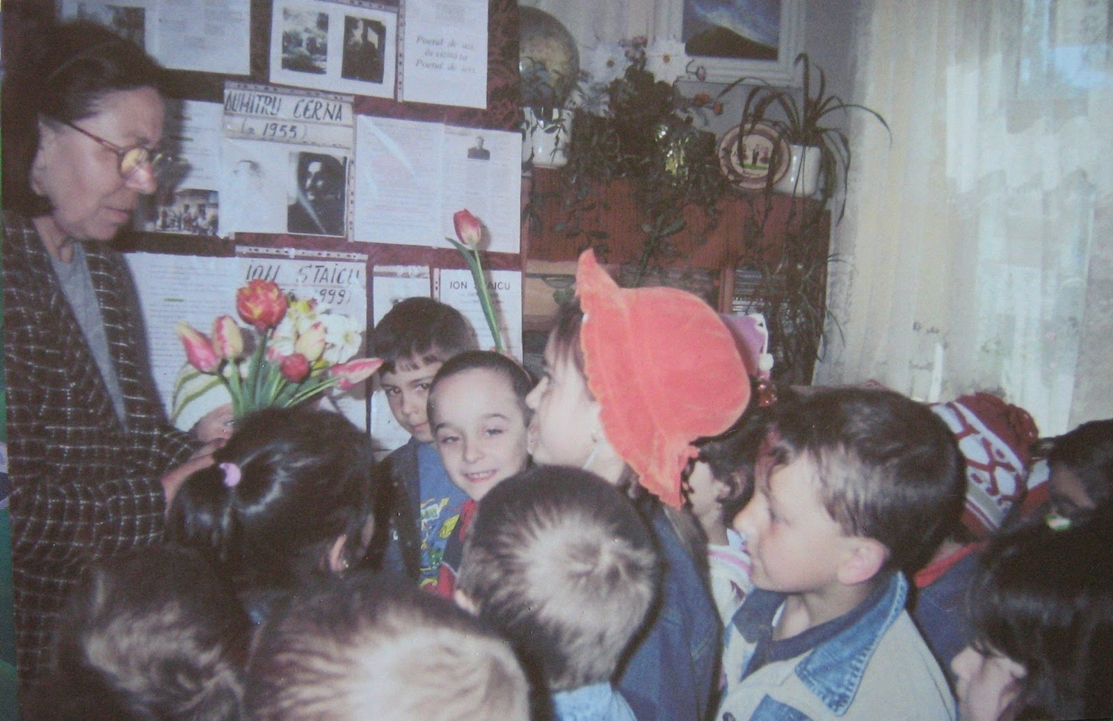

**Intalniri cu scriitori**

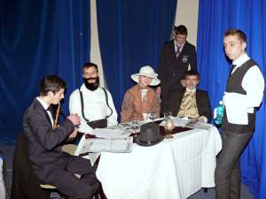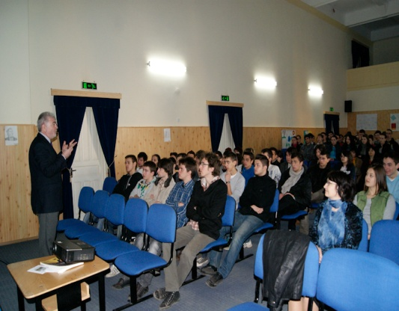

**Lansari de carte**

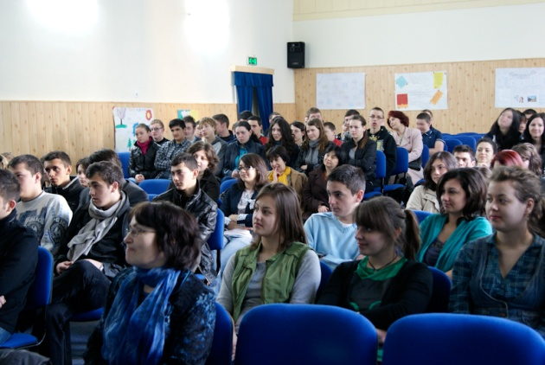 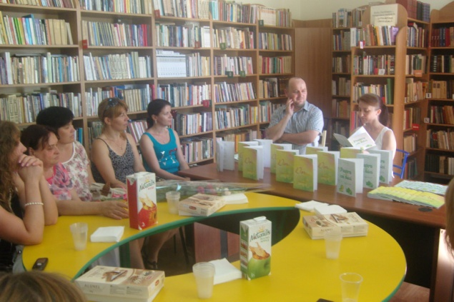

**La randul sau, carnavalul personajelor clasice, dedicat Anului Caragiale a stimulat imaginatia si curiozitatea elevilor mari si mici iar la activitate au participat si elevi de la scolile "Bogdan Voda", "Th. Stefanelli", Moldova Sulita, Pojorata, care au fost pentru scurta vreme Pacala, Tandala, Ivan Turbinca, Nica, Smarandita, Soacra cu trei nurori, Dl. Goe, Aladin, Felix si Oltilia, Sheherezada, Romeo si Julieta.**